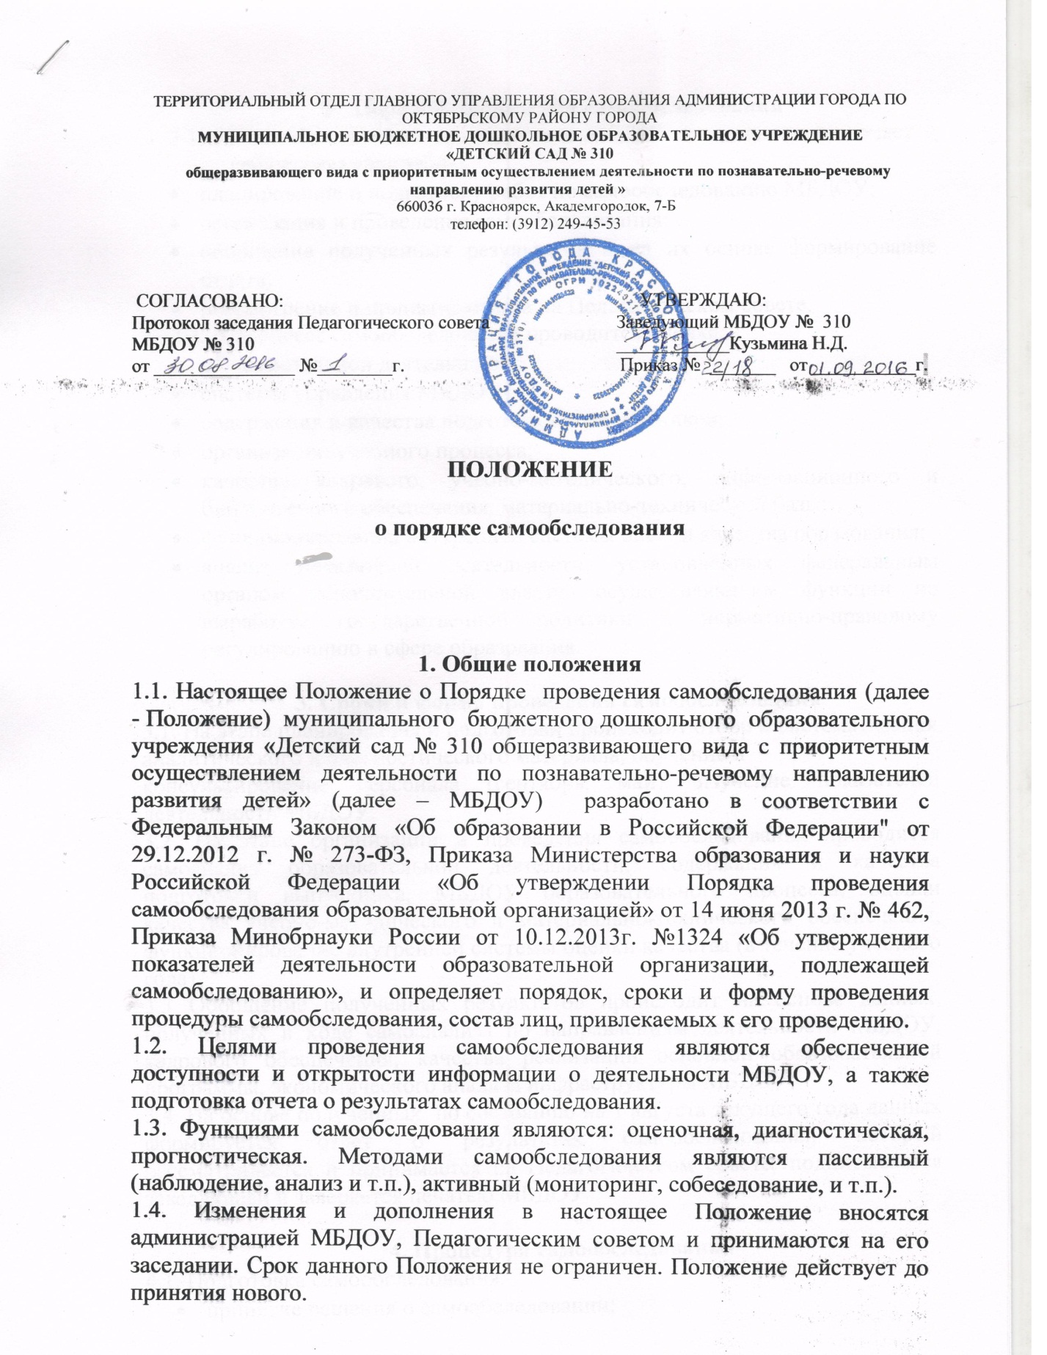
- Порядок проведения самообследования
  - Самообследование проводится в МБДОУ ежегодно и включает в себя следующие этапы:
- планирование и подготовку работ по самообследованию МБДОУ;
- организация и проведение самообследования;
- обобщение полученных результатов и на их основе формирование отчета;
- рассмотрение и принятие отчета на Педагогическом совете.
2.2. В процессе самообследования проводится оценка:
- образовательной деятельности;
- системы управления ДОУ;
- содержания и качества подготовки воспитанников;
- организации учебного процесса;
- качества кадрового, учебно-методического, информационного и библиотечного обеспечения, материально-технической базы;
- функционирования внутренней системы оценки качества образования;
- анализ показателей деятельности, установленных федеральным органом исполнительной власти, осуществляющим функции по выработке государственной политики и нормативно-правовому регулированию в сфере образования.

3. Сроки и форма проведения самообследования
3.1. На этапе планирования и подготовки происходит отбор и систематизация
аналитического и диагностического материала, обучение и
консультирование персонала (сентябрь, май), изучение показателей деятельности МБДОУ.
3.2. На этапе организации и проведения самообследования проводится самоанализ образовательной деятельности, содержания и качества подготовки выпускника, МБДОУ образовательного процесса, оценки качества учебно-методического и материально-технического обеспечения, функционирование внутренней системы оценки качества (в течение учебного года).
3.3 Обобщение полученных результатов происходит на основе данных, полученных в ходе самоанализа по направлениям деятельности МБДОУ, кадрового обеспечения, качества реализации основной образовательной программы, экономического анализа инфраструктуры ДОУ.
3.4. На основе полученных по состоянию на 1 августа текущего года данных формируется отчет о результатах самообследования, который рассматривается и принимается на Педагогическом совете, подписывается заведующей и заверяется печатью МБДОУ.

4. Процедура самообследования
4.1. Подготовка самообследования:
- принятие решения о самообследовании;
- определение модели самообследования, выборка критериев и показателей, определение содержания самообследования, методов сбора информации;
- техническое обеспечение;
- распределение ответственности, постановка задач, создание рабочей группы;
- проведение обучения, совещаний и т.п.;
- подготовка анкет, бланков.
4.2. Проведение самообследования:
- сбор и первичная обработка статистических данных, содержащихся в документах учета и отчетности;
- сбор информации с применением тестирования, собеседования, прослушивания и т.п.;
- заполнение таблиц;
- применение методов анализа и обобщения;
- окончательное формирование базы для написания отчета.
4.3. Обработка и использование материалов самообследования:
- статистическая обработка данных;
- графическое представление части материалов;
- качественная интерпретация количественных данных;
- обсуждение отчета в статусе официального документа на Педагогическом совете МБДОУ.
4.4. Структура отчета о результатах самообследования:
- Аналитическая часть.
- Общие сведения о МБДОУ.
- Система управления МБ ДОУ.
- Организация учебного процесса: содержание и результаты образовательной деятельности.
- Качество кадрового обеспечения.
- Качество учебно-методического, библиотечно-информационного обеспечения.
- Качество материально-технической базы.
- Функционирование внутренней системы оценки качества образования.
- Результаты анализа показателей деятельности МБДОУ, подлежащей самообследованию.

5. Состав лиц, привлекаемых для проведения самообследования
5.1. Для проведения самообследования привлекаются заведующая, административные работники, педагогические работники, медицинские работники, родители воспитанников.
5.2. Состав рабочей группы по проведению самообследования и формированию отчета определяется приказом заведующей.

6. Обеспечение открытости и доступности информации
6.1. Отчет о результатах самообследования МБДОУ размещается в информационно-телекоммуникационых сетях, в том числе на официальном сайте МБДОУ в сети «Интернет» и направляется учредителю не позднее 1 сентября текущего года.

Вступает в силу: 2 марта 2014 г.
Приказ Министерства образования и науки Российской Федерации (Минобрнауки России) от 10 декабря 2013 г. N 1324 г. Москва "Об утверждении показателей деятельности образовательной организации, подлежащей самообследованию"
Зарегистрирован в Минюсте РФ 28 января 2014 г.
Регистрационный N 31135
В соответствии с пунктом 3 части 2 статьи 29 Федерального закона от 29 декабря 2012 г. N 273-ФЗ "Об образовании в Российской Федерации" (Собрание законодательства Российской Федерации, 2012, N 53, ст. 7598; 2013, N 19, ст. 2326; N 23, ст. 2878; N 30, ст. 4036; N 48, ст. 6165) и подпунктом 5.2.15 Положения о Министерстве образования и науки Российской Федерации, утвержденного постановлением Правительства Российской Федерации от 3 июня 2013 г. N 466 (Собрание законодательства Российской Федерации, 2013, N 23, ст. 2923; N 33, ст. 4386; N 37, ст. 4702), приказываю:
Утвердить:
показатели деятельности дошкольной образовательной организации, подлежащей самообследованию (приложение N 1);
показатели деятельности общеобразовательной организации, подлежащей самообследованию (приложение N 2);
показатели деятельности профессиональной образовательной организации, подлежащей самообследованию (приложение N 3);
показатели деятельности образовательной организации высшего образования, подлежащей самообследованию (приложение N 4);
показатели деятельности организации дополнительного образования, подлежащей самообследованию (приложение N 5);
показатели деятельности организации дополнительного профессионального образования, подлежащей самообследованию (приложение N 6).
Министр Д. Ливанов

